CityLab 971
Project Room Biancofiore

presentano

Si è fermato il vento
mostra personale di Francesca Romana Cicia

a cura di Gemma Gulisano

Vernissage venerdì 7 giugno, 19.00 – 21.00

CityLab 971
Roma, via Salaria 971

CityLab 971 è uno spazio poliedrico di rigenerazione urbana e di educazione al riuso creativo che prende vita negli spazi dell’ex cartiera di via Salaria.
Il progetto si caratterizza in spazi attivi di cultura contemporanea, per creare una dialettica tra artisti, emergenti e meno, che possano, attraverso le loro ricerche, produrre linfa vitale e assumere il ruolo di connettori: un luogo di condivisione e un punto di riferimento; un’agorà dove far circolare il pensiero.
Tra le realtà che operano al CityLab 971 nell’ambito delle arti visive, il collettivo artistico Biancofiore presenterà al pubblico dell’arte la Project Room Biancofiore, inaugurando una nuova programmazione espositiva con la mostra personale di Francesca Romana Cicia, “Si è seduto il vento”.

Venerdì 7 giugno 2024, CityLab 971 e Project Room Biancofiore presentano la mostra personale di Francesca Romana Cicia, Si è seduto il vento, a cura di Gemma Gulisano.
«Con una nuova serie di lavori pittorici, Francesca Romana Cicia esplora i meccanismi della memoria episodica. L’artista è dedita al tema del ricordo e ai processi di consolidamento e recupero a esso connessi.
Dalla sua ricerca scaturiscono immagini atte a descrivere le consuetudini del ricordo nell’esperienza comune.
Così, dal blu delle atmosfere sospese, affiorano indistinti luoghi della memoria attraversati da un vento che li accende.»
Con una selezione di opere pittoriche per la prima volta in mostra, Si è seduto il vento è un progetto che indaga la dimensione del ricordo. Attraversando gli ambienti espositivi, i visitatori potranno immergersi nella dimensione sensoriale concepita dall’artista e dalla curatrice, mediante un intervento installativo luminoso e sonoro.
«[…] tela dopo tela, lo sguardo del fruitore risale l'abisso fino in superficie.
Le note di blu acuiscono il silenzio della composizione, ma la brezza interrompe la stasi e accompagna la danza dei petali sulla superficie pittorica. Sono tracce, ciò che resta del hic et nunc, frammenti dell'esistenza trascinati dal vento che spirano dal passato per riaffiorare alla mente».


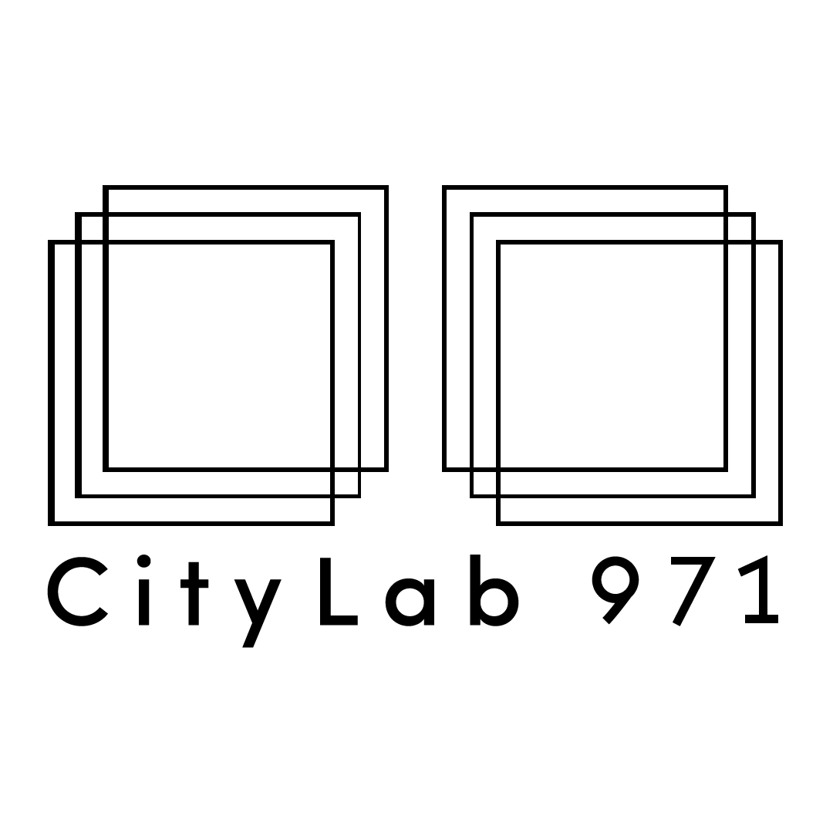
Informazioni
Mostra: Francesca Romana Cicia, Si è fermato il vento
Apertura: dal 7 giugno al 6 luglio 2024
Luogo: CityLab 971 - Roma, via Salaria 971
Aperta al pubblico: su appuntamento
Orari di apertura: dalle 16 alle 20 su appuntamento
Vernissage: venerdì 7 giugno, 19.00 – 21.00
e-mail: biancofiorestudio@gmail.com
numero: +393347945193

